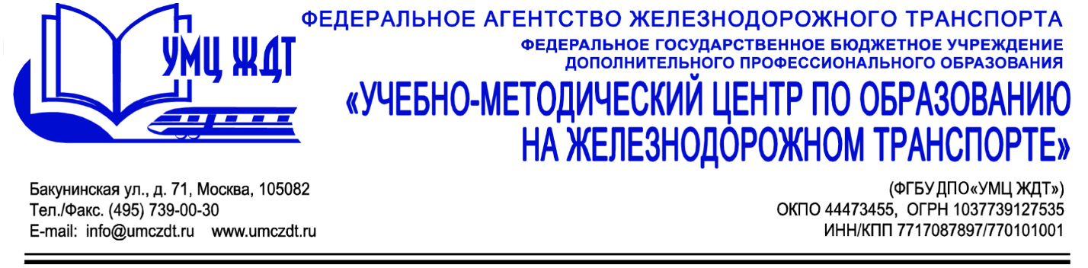
Аннотация
дополнительная профессиональная программа (повышение квалификации)
Актуальные проблемы внедрения новых федеральных государственных образовательных стандартов по ТОП-50
Адресация программы: руководители и педагогические работники СПО, осуществляющие внедрение новых ФГОС СПО по перспективным профессиям, специальностям ТОП-50.
Количество часов: 72 часа
Формат обучения: очно-заочная форма обучения

Модуль 1. Основные характеристики ФГОС по наиболее востребованным и перспективным профессиям и специальностям СПО.
- Новый макет ФГОС СПО.
- ФГОС 23.01.17 и ФГОС 23.02.07.
Модуль 2. Информационная поддержка внедрения ФГОС СПО по наиболее востребованным, перспективным профессиям и специальностям.
Модуль 3. Нормативно-правовое обеспечение организации работы СПО по внедрению новых профессий, специальностей.
- Проект «Образование» по направлению «Подготовка высококвалифицированных специалистов и рабочих кадров с учетом современных стандартов и передовых технологий».
- Нормативно-правовые основания разработки примерной основной образовательной программы среднего профессионального образования (ПООП СПО).
Модуль 4. Вопросы взаимодействия образовательных организаций СПО, готовящихся к реализации образовательных программ по ТОП-50, с ФУМО, работодателями, разработчиками ФГОС и разработчиками ПООП.
Модуль 5. Требования и порядок проектирования образовательных программ по новым, наиболее востребованным и перспективным профессиям (специальностям) ТОП-50.
- Новый макет примерной образовательной программы.
- Особенности проектирования образовательных программ в области обслуживания транспорта в рамках реализации новых ФГОС 23.01.17 и 23.02.07.
- Методическая документация, определяющая структуру и организацию образовательного процесса.
- Формирование конкретизированных требований по структурным элементам программы.
Модуль 6. Методика проведения демонстрационного экзамена в рамках Государственной итоговой аттестации. Особенности проведения демонстрационного экзамена в рамках реализации ТОП-50.
- Требования к Государственной итоговой аттестации.
- Особенности проектирования методики демонстрационного экзамена. Примеры подготовки КИМ.
- Методика проведения демонстрационного экзамена в рамках реализации ТОП-50.
- Контроль и оценка результатов освоения примерной образовательной программы.
Модуль 7. Апробация образовательных программ, УМК и КИМ по перечню профессий ТОП-50 в области обслуживания транспорта из опыта образовательных организаций СПО.
- Требования к материально-техническому оснащению образовательного процесса.
- Процедура экспертизы образовательных программ, УМК и КИМ.
- Опыт решения проблем по обеспечению кадрами и методической оснащенностью, использование новых образовательных технологий в рамках реализации новых ФГОС.

Итоговая аттестация – презентация проекта.
По окончании курсов выдается удостоверение о повышении квалификации установленного образца.

